Муниципальное казенное дошкольное образовательное учреждение детский сад общеразвивающего вида
с приоритетным осуществлением деятельности по одному из направлений развития воспитанников
№ 4 «Аленький цветочек» города Вятские Поляны Кировской области

Проект
«Нам традиции семейные важны»

Направлен на приобщение детей старшего дошкольного возраста к народным и семейным традициям на основе взаимодействия детского сада и родителей

Срок реализации сентябрь 2023 - январь 2024

Выполнил:
воспитатель высшей категории
Гулина А. Ф.

Название проекта | «Нам традиции семейные важны»
Вид проекта | Информационно-творческий
Тип проекта | Монопроект
Участники проекта | Участники - дети старшего дошкольного возраста (6-7 лет), родители, педагоги
Сроки реализации | Долгосрочный (сентябрь 2023 г.-январь 2024 г.)
Актуальность проекта | Содержание нравственного воспитания дошкольников включает в себя решение множества задач, в том числе и воспитание любви к Родине, семье, уважительного отношения к своим родителям. Мало кто из детей знает историю создания семьи, свою родословную, традиции семьи. Уходят в прошлое семейные праздники и традиции.  С целью изучения семьи, традиций семьи, установления контакта с её членами, согласования воспитательных воздействий на ребёнка появилась идея создать проект «Нам традиции семейные важны», который поможет детям понять значимость семьи, воспитать у детей любовь и уважение к её членам, привить чувство привязанности к семье и дому, познакомиться с разнообразием семейных традиций.
Проблема | Дети не знают историю создания семьи, свою родословную, традиции семьи.
Цель проекта | Приобщение детей дошкольного возраста к народным и семейным традициям на основе взаимодействия детского сада и родителей.
Задачи проекта | Задачи для детей:  Обучающая: расширять у детей представление о семье, о нравственном отношении к семейным традициям, праздникам, реликвиям.  Развивающая: развивать интерес к семейным традициям.  Воспитывающая: воспитывать любовь и уважение к членам своей семьи, учить проявлять о них заботу.  Задачи для педагога: обогащать представления детей о семье, семейных и родственных отношениях – члены семьи, ближайшие родственники по линии матери и отца.  - вовлечь родителей в образовательный процесс для совместной работы по теме проекта;  - укрепить отношения между семьей и дошкольным учреждением.  Задача для родителей:  - обогащать детско-родительские отношения опытом совместной творческой деятельности.
Продукт проекта | Совместное мероприятие для детей и родителей «Красна изба – пирогами, река берегами, а семья - традициями»
Практическая значимость проекта | Видеоархив семейных праздников и традиций  Мини – фотоальбом «Это я!»  Альбом «Герб моей семьи»
Ресурсы проекта  Источник информации | Педагогические, материально-технические.
Предполагаемые результаты проекта | - расширение у детей представлений о семье, о нравственном отношении к семейным традициям, праздникам, реликвиям.  - развитие интереса к семейным традициям.  - обогащение представлений детей о семье, семейных и родственных отношениях  - укрепление отношений между семьей и дошкольным учреждением
Презентация проекта | Представление опыта работы на IX Благовещенских чтениях

Этапы проекта
Предварительный (подготовительный этап)
1.Изучение методической литературы, сбор материала для реализации проекта.
2. Информирование родителей о планировании работы с детьми по проекту.
3.Подбор художественной литературы, мультипликационных фильмов и мультимедийных презентаций для детей по теме проекта.
4.Создание развивающей предметно-пространственной среды по теме проекта.
5.Мониторинг знаний детей о членах семьи и семейных традициях.
Основной этап
Работа с детьми | Беседы по теме «Семейные ценности»: «Наша дружная семья», «Пословицы о семье», «Моя родословная».  Выставка рисунков «Моя семья»
Работа с родителями | Совместные мероприятия детей и родителей:  - Создание видеороликов «Семейные традиции»  - Создание мини-альбома «Это я!»  - Создание альбома «Герб моей семьи»  - Изготовление «Генеалогического древа семьи»  - Изготовление подарков для пап и мам (праздники «День отца», «День матери»)  - Видеопоздравление ко Дню матери и отца
Заключительный этап
1.Совместное мероприятие для детей и родителей «Красна изба – пирогами, река берегами, а семья - традициями».
2. Альбом «Герб моей семьи».
3. Фотоальбом «Это я!»
Литература | 1.Абрамова Л. В., Слепцова И.Ф. Социально-коммуникативное дошкольников. Старшая группа. 5-6 лет. – М.: МОЗАИКА-СИНТЕЗ, 2020. – 128 с.  2.Петрова В. И., Стульник Т.Д. Этические беседы с дошкольниками. Для занятий с детьми 4-7 лет. – М.: МОЗАИКА-СИНТЕЗ, 2016. – 80 с.  3. Мосалова Л. Л. Я и мир: Конспекты занятий по социально-нравственному воспитанию детей дошкольного возраста. – СПб.: «ДЕТСТВО-ПРЕСС», 2011. – 80 с.  4. Дыбина О. В. Ознакомление с предметным и социальным окружением. Старшая группа. – М.: «МОЗАИКА-СИНТЕЗ», 2014. – 80 с., 24 л.  7. Лыкова И. А. Изобразительная деятельность в детском саду: планирование, конспекты занятий, методические рекомендации. Подготовительная группа – М.: «КАРАПУЗ- ДИДАКТИКА», 2007. – 208 с., 24 л.

Беседа
«Семья глазами ребенка»
для детей старшего
дошкольного возраста

Беседа для детей подготовительной группы «Семья глазами ребенка»
Цель: определить уровень знаний детей об их семьях, семейных традициях,
увлечениях.
Методика проведения: детям предлагается в свободной беседе ответить на вопросы.
Вопросы:
1. Любишь ли ты свой дом, своих родных - папу, маму? Почему?
2. Что ты делаешь дома, чтобы помочь родителям?
3. Помогаешь ли ты маме по хозяйству?
4. Во что ты больше всего любишь играть дома?
5. С кем из своих родных ты чаще всего играешь?
6. Чем ты занимаешься с папой (с мамой) дома после возвращения из детского сада?
7. Чем ты любишь заниматься в выходные дни, когда все взрослые дома?
8. Любишь ли ты слушать, когда старшие читают тебе книжки?
9. Есть ли у тебя любимая книжка, про кого она?
10. Есть ли у тебя любимая игрушка? Как ты с ней играешь?
11. Любишь ли ты играть в «Семью»? Кем ты чаще всего бываешь, почему?
12. Приходят ли к вам гости, кто? Чем вы занимаетесь, во что играете?
13. Кого ты пригласила (пригласил) к себе на день рождения?
14. Есть ли у тебя дома какое-нибудь животное, рыбка, птичка? Ухаживаешь ли ты за ним, как?
15. Любишь ли ты с ним играть, как?
16. Есть ли у тебя сестры, братья, во что ты с ними играешь?
17. Заступаются ли за тебя твой брат (сестра)?
18. Жалеют ли тебя, если тебе плохо, больно, если тебя обидели?

Совместное мероприятие
для детей и родителей
«Красна изба – пирогами, река – берегами, а семья – традициями»
для детей старшего дошкольного возраста
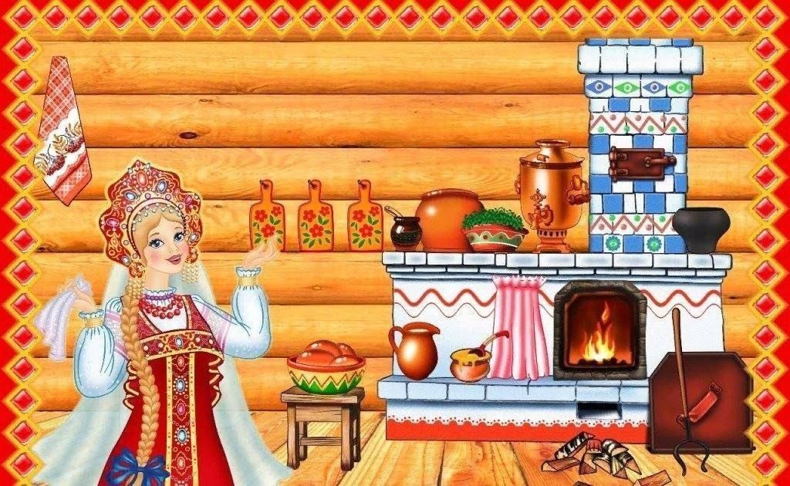

Воспитатель: Добрый день, уважаемые родители и дети! Мы рады видеть вас в нашей семейной гостиной, где мы поговорим о семье и о семейных традициях.

Семья – это самое главное, что есть у каждого из нас. Семья – это место, куда мы всегда будем с нетерпением возвращаться, Где родные и близкие всегда нас ждут и любят. Ведь не зря говорят: «Моя семья – это моя опора, моя семья – это моя крепость».

1 ребёнок: Что может быть семьи дороже?
Теплом встречает отчий дом,
Здесь ждут тебя всегда с любовью
И провожают в путь с добром!

2 ребёнок: Отец и мать, и дети дружно
Сидят за праздничным столом,
И вместе им совсем не скучно,
А интересно впятером.

3 ребёнок: Малыш для старших как любимец.
Родители - во всём мудрей.
Любимый папа - друг, кормилец,
А мама ближе всех, родней.
Любите! И цените счастье!
Оно рождается в семье,
Что может быть её дороже
На этой сказочной земле!

Воспитатель: Сейчас мы откроем семейные альбомы «Зарождение семьи» Арсения и Даниила.
Воспитатель: Древо жизни покажите,
О предках своих всем расскажите.
Приглашаем семью Мельникова Демида с его генеалогическим древом.

Воспитатель: С давних пор о доме и семье говорили с любовью и уважением. Из далёких времён до нас дошли пословицы и поговорки о семье. Я начну, а вы продолжите.
1. Вся семья вместе, … (так и душа на месте).
2. Семья без детей, что… (часы без гирьки).
3. Где любовь да совет… (там и горя нет).
4. Семья сильна, когда… (над ней крыша одна).
5. Семейный горшок… (всегда кипит).
6. В гостях хорошо, а…(дома лучше).
7. Не красна изба углами, а… (красна пирогами).
8. Каково на дому, таково и…(самому).
Воспитатель: Семья – это труд и опора, любовь и дружба, и, конечно же, школа доброты, честности и долга. В семейном кругу мы жизнь создаем, основа основ – родительский дом. В народе говорят, что каждый мужчина в жизни должен вырастить сына, посадить дерево, построить дом. Поиграем в «Построим дом». Вам необходимо построить дом из кубиков.

Воспитатель: Молодцы, со всеми заданиями вы справились просто отлично.
А теперь я предлагаю вам провести разминку, немного расслабиться и поиграть.
«Танец маленьких утят»

Воспитатель: В каждой семье есть свои увлечения: кто-то вяжет, шьет, мастерит поделки, выращивает цветы, поет. В каждой семье свои таланты. Мы в этом сейчас можем убедиться.

Просмотр видео «Семейные увлечения».
Воспитатель: «Традиция» переводится с латинского как «передача», «преемственность». Традиция – это то, что перешло от одного поколения к другому, что унаследовано от предшествующих поколений (т.е. от ваших родственников: мам, пап, бабушек, дедушек.) Культура каждой семьи отражается через ее традиции. Одна из этих традиций – пение колыбельных песен.
Видео «Колыбельная для дочек» от семьи Михайловых.

Воспитатель: На что клад, если в семье лад. В семьях, в которых царит взаимопонимание, где заложена традиция уважения, говорят и понимают без слов.
Воспитатель: Предлагаю семье Фахриевых изобразить посадку дерева.

Воспитатель: Издревле каждая семья имела свой семейный герб. На нём символами изображались важные моменты истории семьи, её традиции и ценности. У каждой семьи из нашей группы тоже есть свой герб. (Дети и родители рассказывают о своём гербе).

Воспитатель: Сейчас вас ждёт еще задание. Я предлагаем вам изобразить свою семью на ладошке.

Воспитатель: Спасибо за прекрасный семейный вечер!

Фотоальбом «Это я»
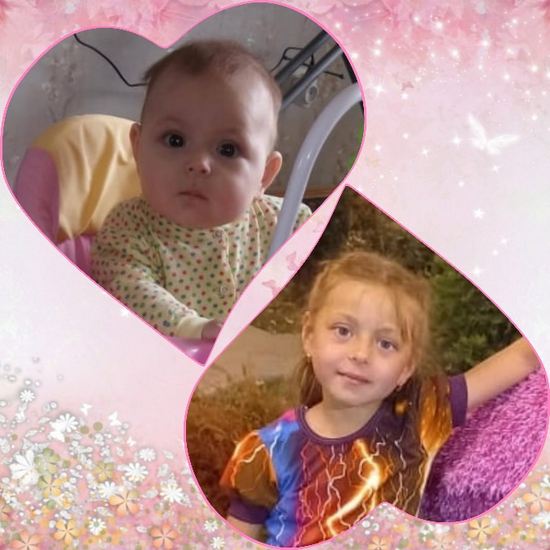
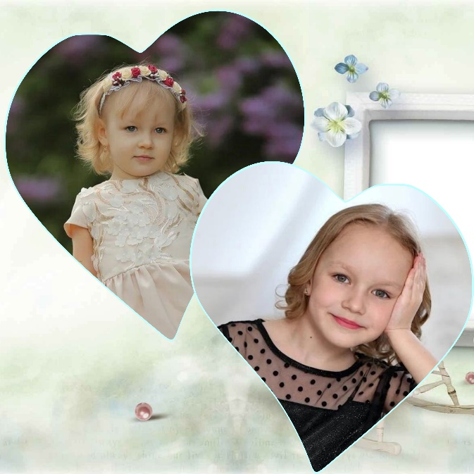

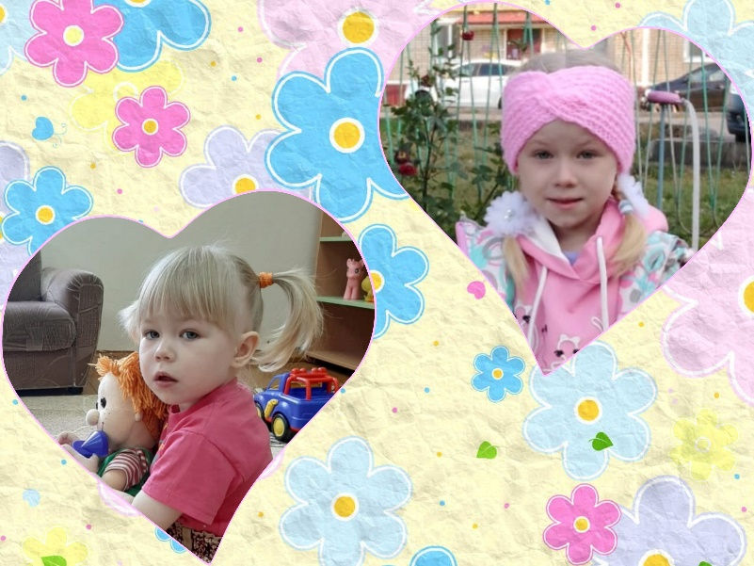

Альбом «Герб моей семьи»
